细胞呼吸和光合作用
［备考方向要明了］
高频考点 | 考题例证
1.叶绿体结构及色素的种类及作用 | 2011江苏卷T23,2010江苏卷T33等。
2.光合作用和细胞呼吸的物质转变过程分析 | 2011新课标全国卷T29、海南卷T4等。
3.影响光合作用和细胞呼吸的因素及应用 | 2011安徽卷T3、广东卷T26、全国卷T33等。
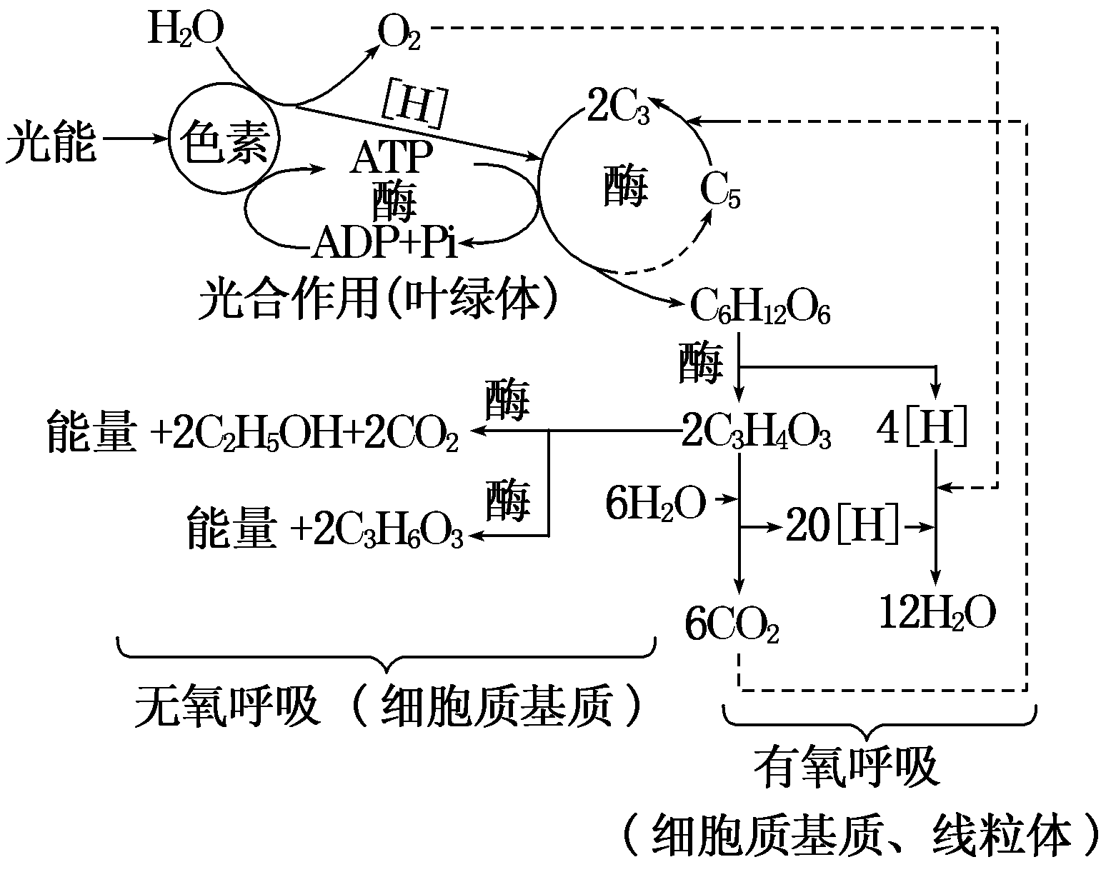
1．光合作用与细胞呼吸的基本过程分析
(1)光反应与暗反应的关系：
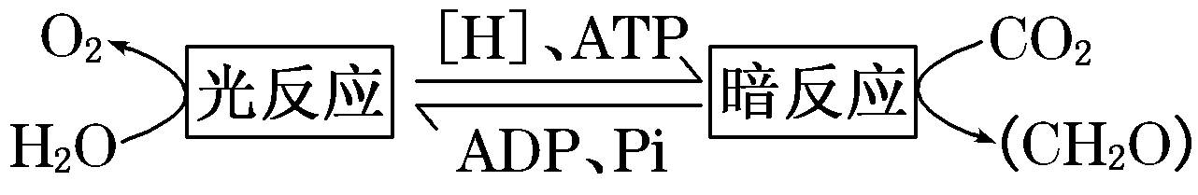
(2)光合作用与有氧呼吸的物质转化关系：
①CO2的转化：
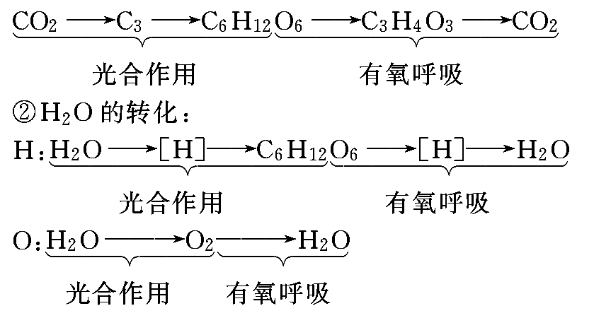
注：浙科版把暗反应称为碳反应；有氧呼吸为需氧呼吸，无氧呼吸为厌氧呼吸
③[H]和ATP的来源、去向分析：
 |  | 光合作用 | 有氧呼吸
[H] | 来源 | H₂O光解产生 | 有氧呼吸第一、二阶段
[H] | 去向 | 还原C₃ | 用于第三阶段还原O₂
ATP | 来源 | 光反应阶段产生 | 三个阶段都产生
ATP | 去向 | 用于C₃还原供能 | 用于各项生命活动(植物的C₃还原除外)
(3)能量转化关系：
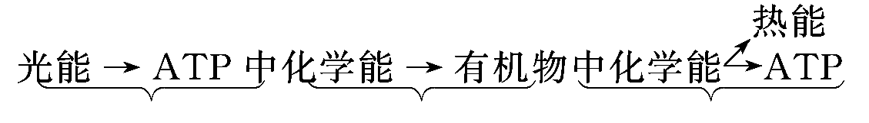
2．总光合速率、净光合速率和呼吸速率三者之间的关系 [难点]
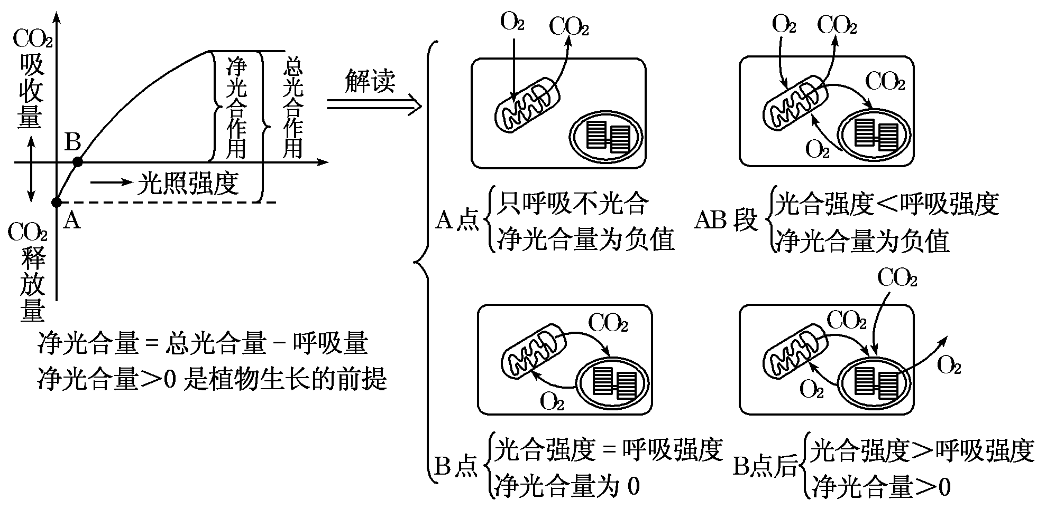
3．疑难问题点拨分析
(1)暗反应过程并非不需要光：
光合作用的过程可以分为两个阶段，即光反应和暗反应。前者在光下才能进行，并在一定范围内随着光照强度的增加而增强；后者在有光、无光的条件下都可以进行，但需要光反应的产物[H]和ATP，因此在无光条件下不可以长期进行。
(2)误认为有氧呼吸的全过程都需要O₂：
有氧呼吸的第一、二阶段不需要O₂，只有第三阶段需要O₂。
(3)误认为有氧呼吸的场所只有线粒体：
①原核生物有氧呼吸的场所是细胞质和细胞膜上。
②真核生物有氧呼吸的场所是细胞质基质和线粒体。
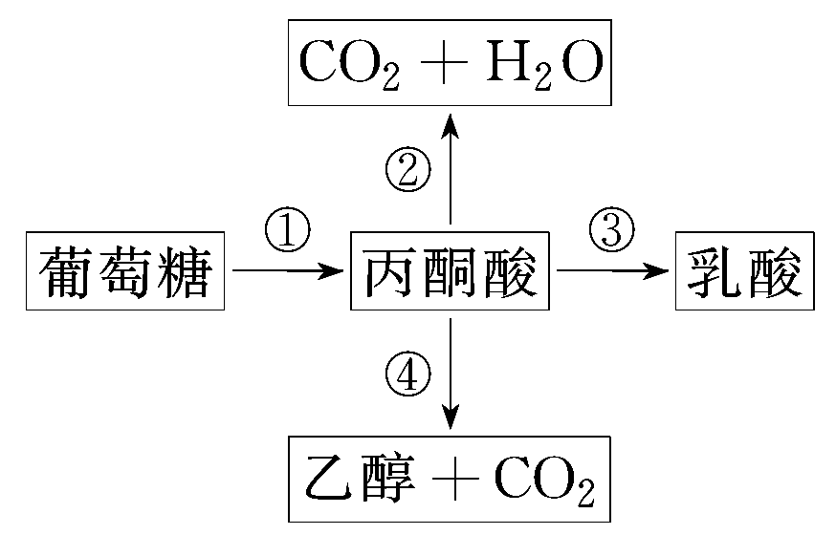
1．(2011·海南高考)细胞内糖分解代谢过程如下图，下列叙述错误的是 ( )
A．植物细胞能进行过程①和③或过程①和④
B．真核细胞的细胞质基质中能进行过程①和②
C．动物细胞内，过程②比过程①释放的能量多
D．乳酸菌细胞内，过程①产生[H]，过程③消耗[H]
解析：植物细胞能进行过程①和②、①和③、①和④；真核细胞的细胞质基质中能进行无氧呼吸的全过程，即①和③或①和④；动物细胞中过程②(有氧呼吸第二、三阶段)比过程①(有氧呼吸的第一阶段)释放的能量多；包括乳酸菌在内的细胞无氧呼吸过程中，第一阶段(①)产生的[H]，在第二阶段(③或④)被消耗。
答案：B
2．下图表示某绿色植物在生长阶段体内物质的转变情况，图中a、b为光合作用的原料，①～④表示相关过程，有关说法不正确的是 ( ).
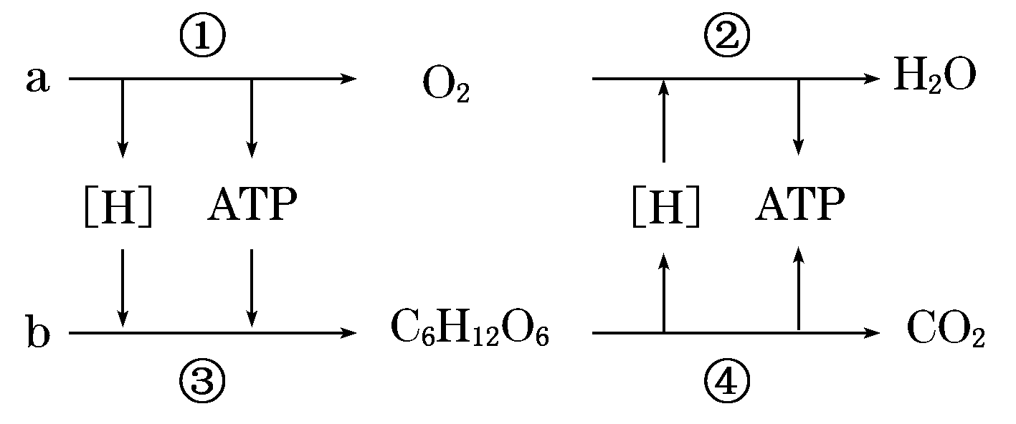
A．图中①过程进行的场所是叶绿体的类囊体薄膜
B．光合作用过程中[H]来源于①过程中水的光解，用于③过程C3的还原
C．在有氧呼吸的第一阶段，除了产生[H]、ATP外，产物中还有丙酮酸
D．②、④过程中产生ATP最多的是④过程
解析：①为光反应，②为有氧呼吸第三阶段，③为暗反应，④为有氧呼吸第一、二阶段；其中②过程产生ATP最多。
答案：D
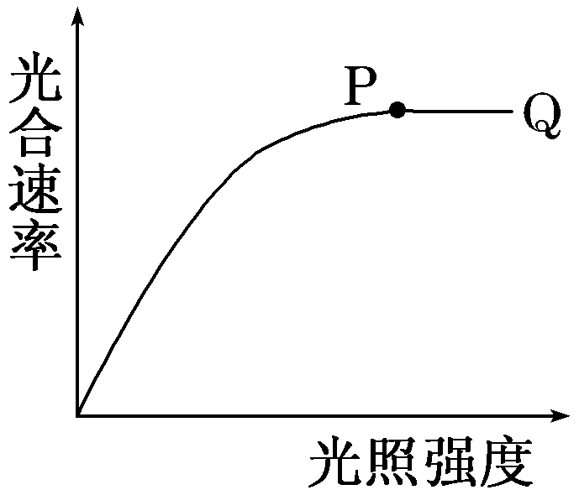
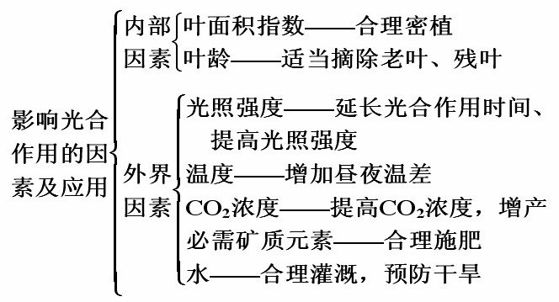
1．光照强度
(1)原理：影响光反应阶段ATP、[H]的产生。
(2)曲线如右图所示。
(3)分析P点的限制因素
外因：温度、CO₂的供应量
内因：色素含量、酶的数量和活性、, C₅的含量
(4)应用：延长光合作用时间。
①大棚蔬菜生产时，可在夜间进行人工光照以延长光合作用时间；
②大田作物可采用轮作，延长全年内单位土地面积上绿色植物进行光合作用的时间。
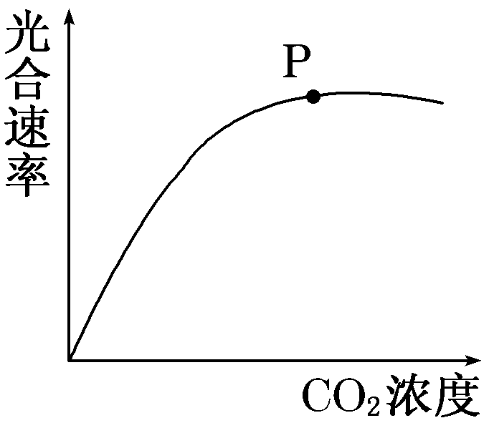
2．CO2浓度
(1)原理：影响暗反应阶段C3的生成。
(2)曲线如右图所示。
(3)分析：P点的限制因素
外因：温度、光照强度
内因：酶的数量和活性、色素含量、C₅含量

(4)应用：
①种植大棚蔬菜时，多施有机肥、人工增施CO₂；
②大田作物应多施有机肥和实施秸秆还田，或南北向种植以保证空气顺畅流通。
3．温度
(1)原理：通过影响酶的活性来影响光合速率。
4．矿质元素
(1)原理：N、Mg是构成叶绿素的成分，P是[H]载体NADPH的成分，K＋有助于光合产物的运输。
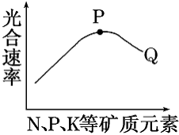
(2)曲线：
(3)分析：P～Q的形成原因：
施肥过多，植物吸水困难甚至失水，进而影响光合作用。
(4)应用：合理、适量施肥。
3．(2011·福建高考)下图是夏季晴朗的白天，玉米和花生净光合速率(单位时间、单位叶面积吸收CO2的量)的变化曲线，下列叙述错误的是 ( )
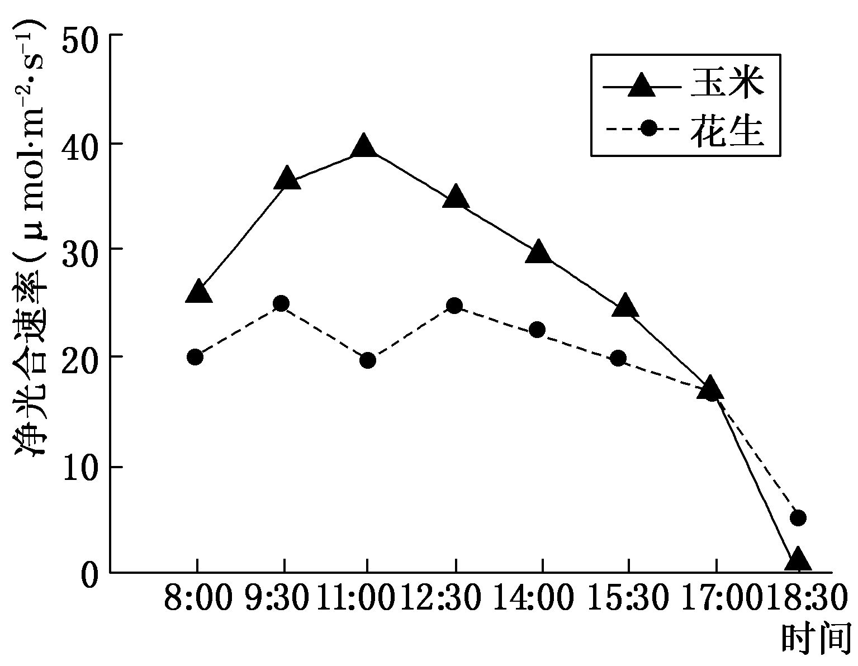
A．在9∶30～11∶00之间，花生净光合速率下降的原因是暗反应过程减缓
B．在11∶00～12∶30之间，花生的单位叶面积有机物积累量比玉米的多
C．在17∶00时，玉米和花生的单位叶面积释放O2速率相同
D．在18∶30时，玉米既能进行光反应，也能进行暗反应
解析：在9∶30～1∶30之间，随光照的增强，花生的蒸腾作用也在加强，而为了减少水分的散失，植物的气孔关闭，因此进入花生细胞内的CO2的量减少，所以暗反应过程减缓，A正确。从图中可以看出，在11∶00～12∶30之间 ，花生的单位叶面积的净光合速率呈上升趋势，而玉米的单位叶面积的净光合速率呈下降趋势，但又从图中可以看出玉米的单位叶面积的净光合速率比花生的大，而净光合速率对应的有机物的量就是单位时间单位叶面积里有机
物的积累量，B错误。在17∶00时，玉米和花生的净光合速率相等，而这时的O2的释放量是净释放量，所以在17∶00时玉米和花生单位叶面积释放O2的速率相同，C正确。在18∶30时，玉米的净光合速率是零，说明此时光合作用和呼吸作用的速率相等，因此这时玉米既能进行光反应，也能进行暗反应，D正确。
答案：B



